佳琳南京网策划书

B1716xxxx 古佳琳

1. 网站名称

一个专心做南京旅游的网站：佳琳南京

1. 市场需求分析

在当今社会，随着旅游行业的快速发展，旅游的目的地选择愈加多样化。人们在选择旅游目的地的时候，也越来越依赖旅游软件，因此，各种旅游专题网站也如雨后春笋般涌现。

但当今旅游网站仍然存在许多问题。首先是覆盖范围过于全面，大，则意味着不精。当我们尝试搜索一些稍稍冷门的景点时候，就会发现资料没那么多。然后是类似于携程，去哪儿这些网站，由于规模庞大，许多服务都是外包给各个旅行社或者是酒店的，外包出去后，难免会出现监管不力的情况，导致一些体验感极差的服务出现，从而降低用户旅游的舒适感。最后，有些旅游网站的功能过于冗杂，使得用户操作的时候比较繁琐，用户体验感会因此降低。

而我们的网站设计者针对这种情况，专门设计了佳琳南京旅游网站。我们的网站致力于深耕南京旅游，既对南京热门景点推出配套的旅游计划，也致力于搜集南京的小众景点，文化，美食等，并据此推出特色的旅游方案。由于我们的网站目标明确，只针对于南京，所以相对于那些大型旅游网站，界面更加简洁，用户与界面的交互也更加友好。由于针对的目标较小，我们也能够抛开其他因素，专心对南京的旅游业务进行深耕，给来南京的用户更好的旅游体验。我们的网站坚持自己管理，一切服务，一切资料，都由我们公司负责，保证质量。

我们坚信旅游网站从分散化向专业化转变是大势所趋，所以我们以后也会坚持我们的路线，从南京做起，逐渐辐射其他地区。

1. 网站介绍
2. 人员结构介绍：

古佳琳：江苏南京人，佳琳南京的创始人，2019年正式创建了佳琳南京公司。希望通过佳琳南京的努力，让更多的人认识南京，向全世界展示南京。同时也希望通过佳琳南京，能够让南京变得更好，让自己变得 更好。佳琳南京的主要业务有，展示南京的美食，介绍南京的历史，介绍南京的旅游景点，同时提供导游服务等，旨在给予消费者全方位的服务。

刘子文：江苏宿迁人，佳琳南京的联合创始人之一。主要负责佳琳南京旅游这块的业务，目前担任公司行政副总裁以及旅游部部长。主要工作有两块，一是及时收集南京各个旅游景点的信息变化以及开放状态等，致力于给顾客最及时的旅游景点反馈。二是负责公司导游工作的运转，招聘具有丰富经验的导游，为消费者提供最优质的导游服务。

牛继芬：江苏常州人，佳琳南京的联合创始人之一。主要负责佳琳南京美食这一方面的业务，目前担任公司营销经理兼任美食部部长。负责南京特色美食文化的探索，并及时运用到公司中来。

张日天：河南商丘人，佳琳南京的联合创始人之一，主要负责南京历史文化的探索，目前担任佳琳南京的文化部部长。旨在收集南京历史的各种热门冷门文化等，为顾客展现一个更立体，更鲜活的南京。

1. 网站内容介绍：

味道南京：味道南京里，我们会系统的对于南京的美食进行介绍，首先映入眼帘的是一个大的滚动轮廓图，对于当前南京的热门美食进行详细的介绍。下面则是南京一些传统美食的详细介绍，包括文字，图片等。

厚重南京这一版块，则是利用图片和文字相互嵌入的方式，针对南京历史的特点，详细的介绍了南京厚重的历史过往，使得游客们在来到南京前，就对南京这座城市有整体的把握。

游在南京则是对于南京的热门景点进行介绍，游在南京的首页利用css和javascript等技术，以列表的形式展示出南京的特色景点，每个景点会有一个分页面，点进去之后会有更多的图片和详细的介绍。

团队介绍版块对于我们的创业和制作团队进行了详细的介绍，这部分没有什么功能性内容，但我们力求界面美观，提高用户体验感。

最后联系我们这一版块，则是开放我们的联系通道，使得用户可以对我们的服务提出宝贵的意见，这个界面主要利用php技术，与我们的后台数据库连接，用户填好提交后，评价会进入我们的后台数据库，我们的团队都可以看到。

1. 技术架构
2. 我们的网站主体架构用html搭建，利用html中的各类标签，将网页内容有序的展示出来。部分截图如下：

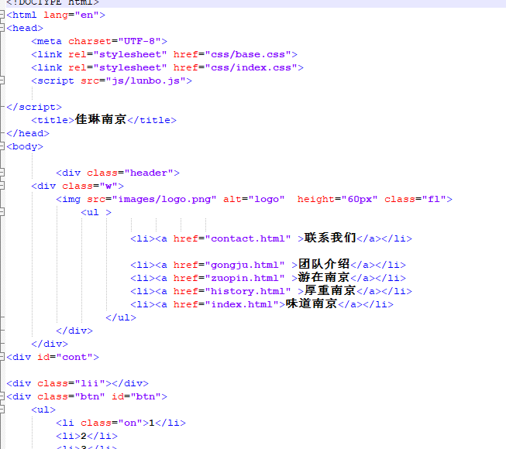

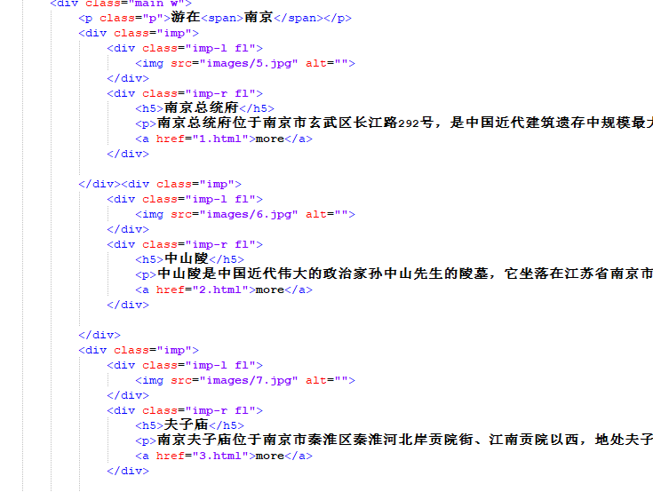

1. 网站用CSS层叠样式表进行修饰。使得界面更加简洁美观。

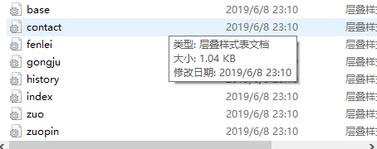

1. JavaScript实现一些交互功能。

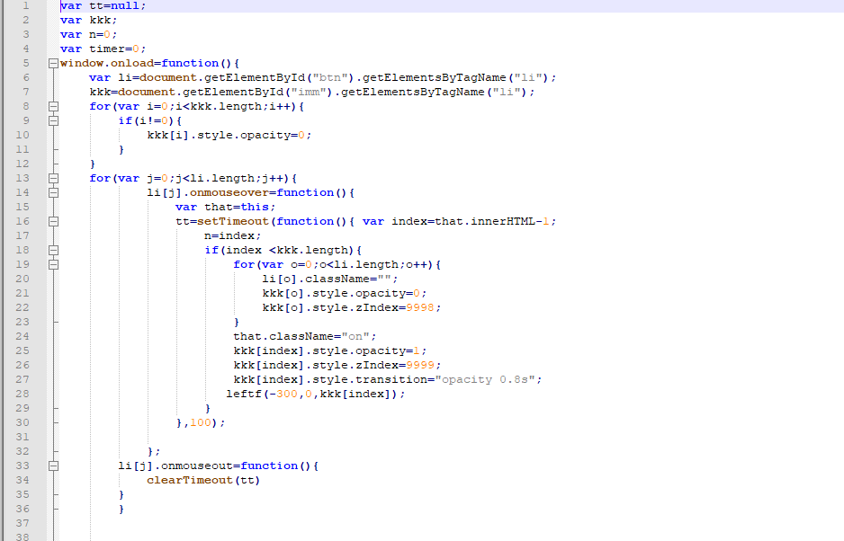

1. 用php与后台数据库进行交互，主要实现用户建议的后台传入。

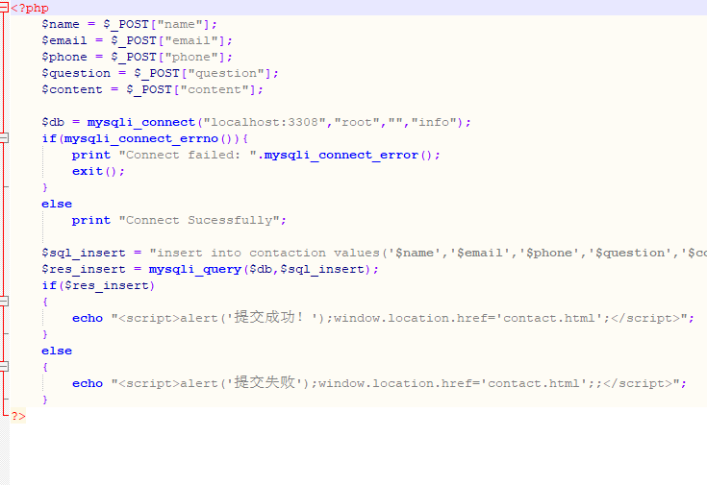

1. 用mysql搭建了本地的数据库，使得我们的网站更加完整

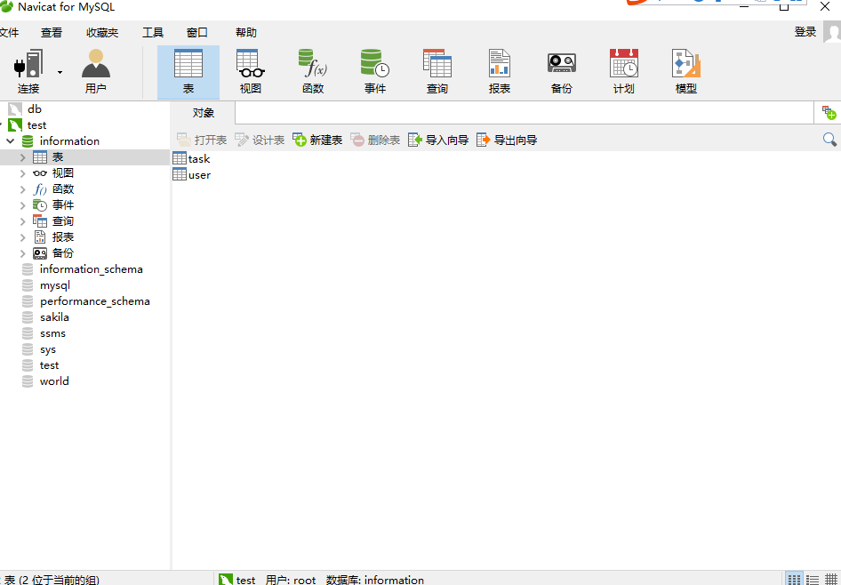

1. 网站设计
2. 网站分为5个大版块，3个小版块，逻辑严谨，交互合理。用户友好度较高。下面将分别为大家介绍这些版块。
3. 味道南京：这是我们网站的主页，主题是南京美食页面左上角是我们的标题，第一行则是我们各个版面的导航栏，方便用户进行切换。导航栏下面则是用JavaScript实现的一个轮播图，可以定时滚动，也可以手动滚动。轮播图下面则是一些南京著名美食的图片和介绍。

网页截图：

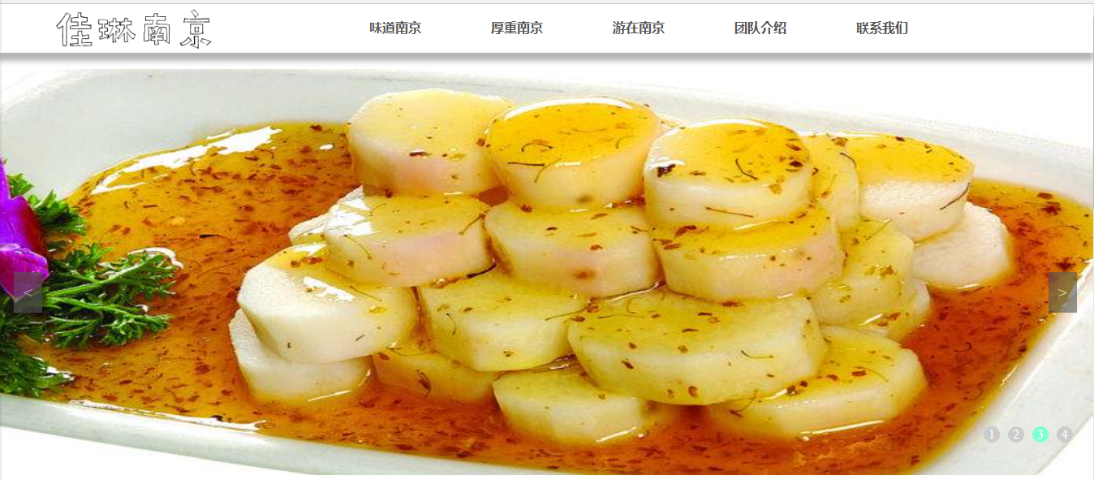

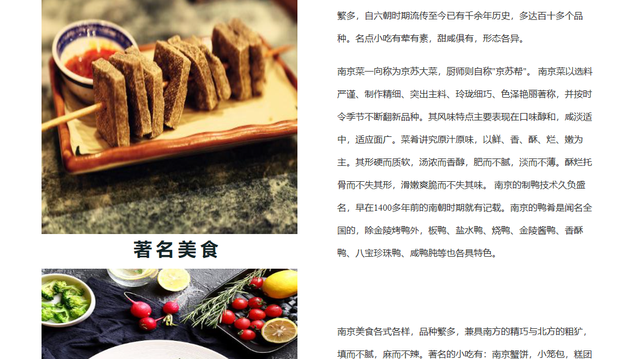

1. 厚重南京：本版块的主题是南京历史的介绍。由于主要是介绍历史，所以页面简洁，在导航栏下面就是由图片和文字组成的南京历史介绍。

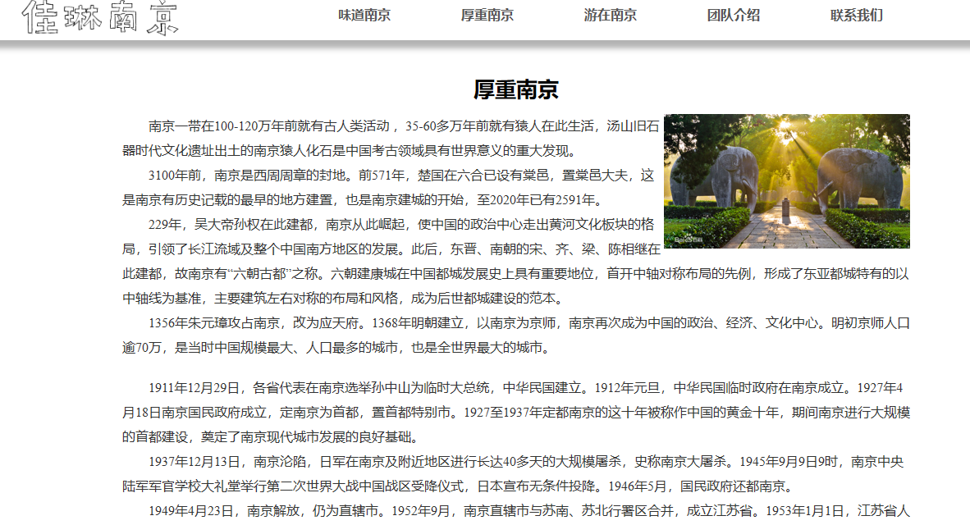

1. 游在南京。本版块主题是南京的旅游景点介绍。导航栏下面是利用css修饰的景点列表，列表的每一项由这个景点的标题，图片，和大致介绍等，同时有一个more的图片按钮，点击过后即可进入详细界面，下面介绍各个分界面。

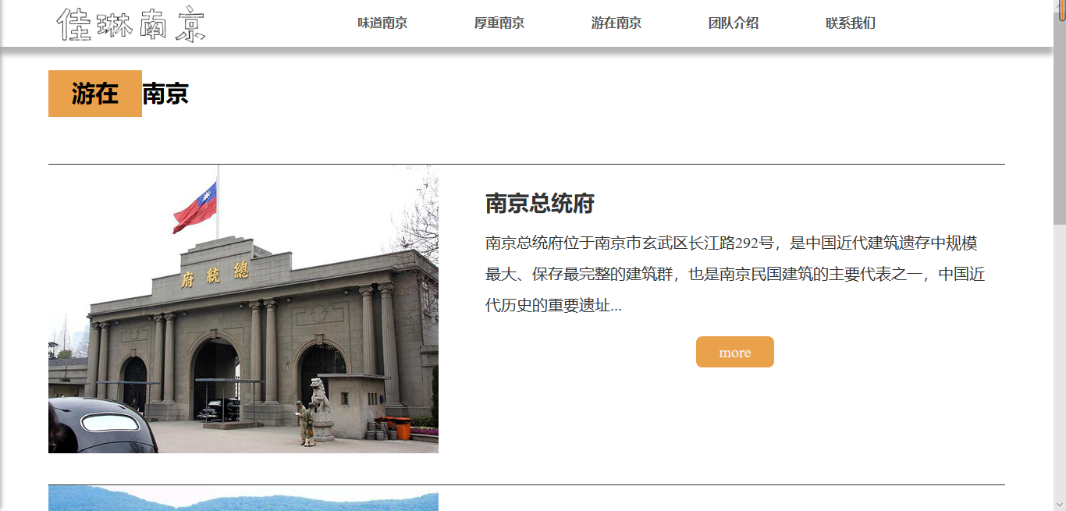

* 1. 界面左面是景点的主图片，主图片的右侧，是对景点的详细介绍，介绍的下面，则是一些关于景点图片。



1. 团队介绍。这一部分则是对于我们团队成员的介绍，导航栏下方，团队成员的照片用圆圈显示，照片旁边显示出文字介绍

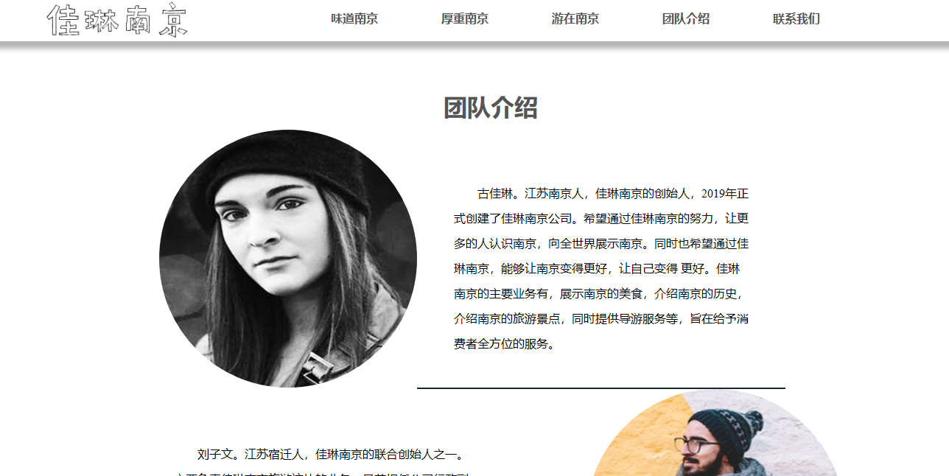

1. 联系我们。该部分的内容主要是让顾客对于我们提出建议，导航栏下面是一张中山陵中景区的图片，下方是联系我们的资料填写，填写完成后点击提交，则会利用php技术，提交信息。

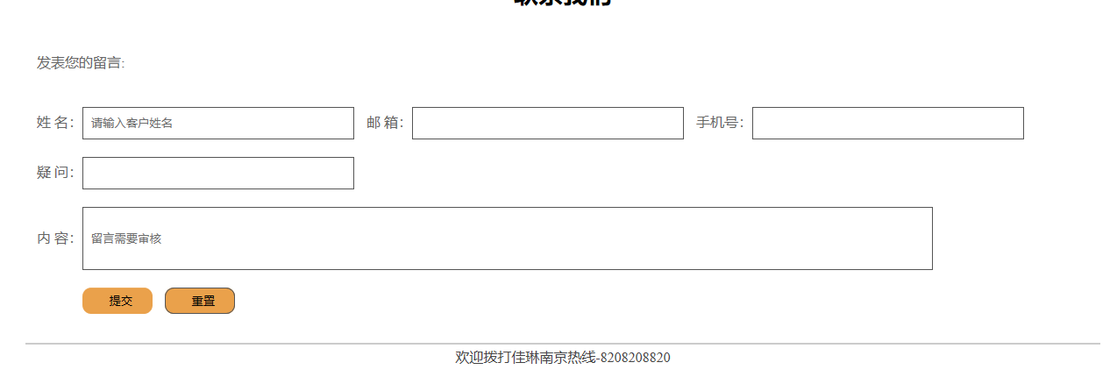

1. 服务与更新
2. 本网站目前处于初级阶段，所有的一切正处于探索中，但我们以后会对我们的系统不断完善，不断进行维护和更新。
3. 目前我们只做出了针对南京的旅游网站，在收到市场反应后，我们也会着手全国其他地区的专题旅游网站，最终形成我们的特色品牌。